Witam serdecznie, dziś karty pracy
na dzień 04.06.2020
Jutro kochani widzicie się w szkole
Zadanie nr 1

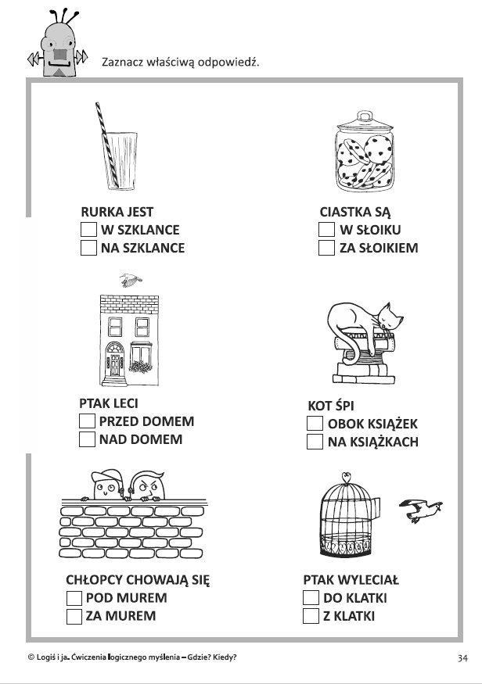

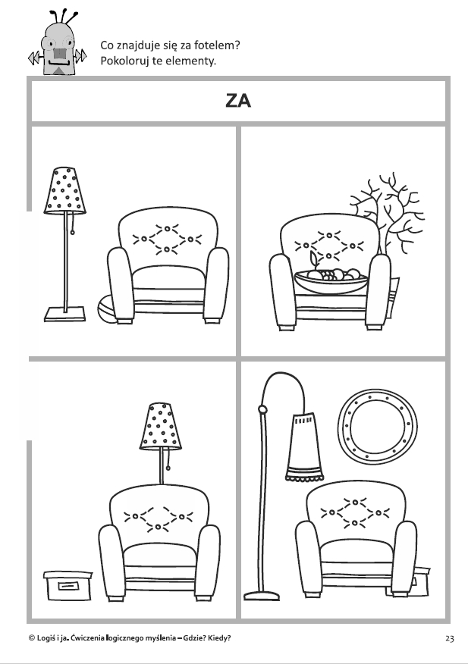
zadanie od p.Zajdel
1.Dokończ krzyżówkę a dowiesz się, czego jest najwięcej na łące:
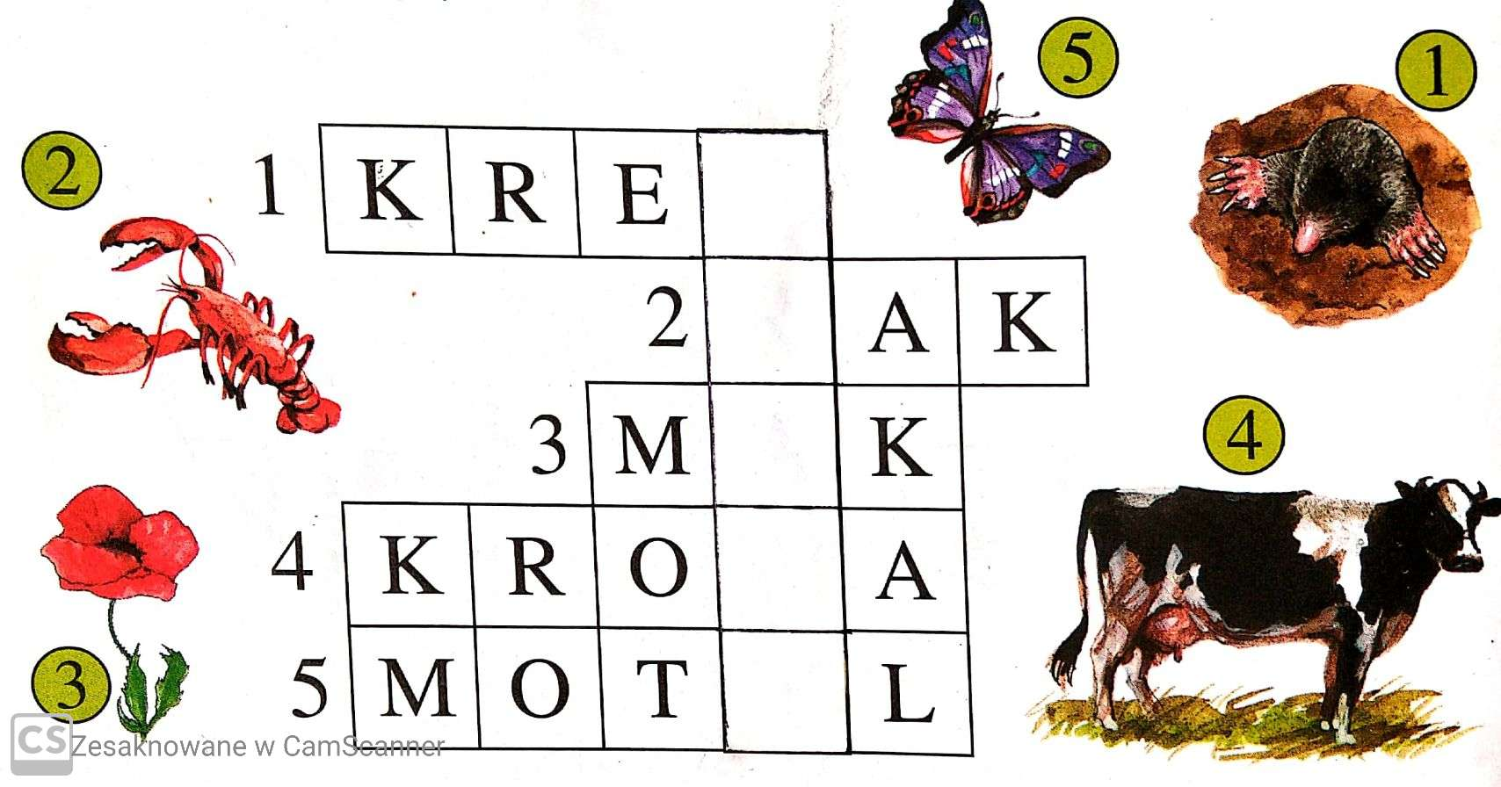
2. Uzupełnij zdanie wyrazami. Przeczytaj i przepisz.
TRAWY * NAJLICZNIEJSZĄ * ŁĄKOWYCH

…N………………………………………………………. GRUPĘ ROŚLIN …Ł……………………………………………………………….
STANOWIĄ …T…………………………………… .

3.Proponuję obejrzyj filmik ,,Wędrówki Skrzata Borówki odc.3 Łąka”
https://www.youtube.com/watch?v=LKLf5EN1Ff4&feature=youtu.be

Jeżeli chcesz możesz wybrać się na łąkę. Tym razem weź z sobą koc i coś do jedzenia (piknik na łące).
Obserwuj i słuchaj odgłosów łąki.
Możesz wykonać zdjęcia roślin, zwierząt, owadów łąkowy.

